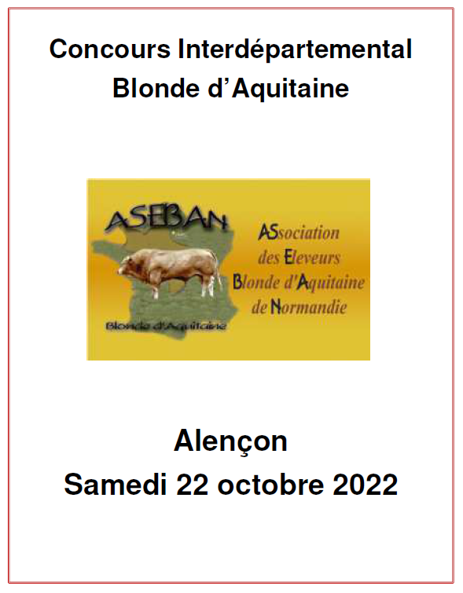

Élevages présents
NOM DE L'ELEVEUR | ADRESSE | CP | COMMUNE
BAPTISTE CAILLOUEL | 1113 ROUTE DE MONTFORT | 27 520 | MONTS DU ROUMOIS (LES)
EARL DE LA CARRIERE AUX LOUPS | 2 RUE DE LA PORTE D AUGE | 14 170 | SASSY
EARL DE LA RECETTE | 3 RUE DU MOULIN | 77 830 | ECHOUBOULAINS
EARL DES FONTAINES | 7 RUE DE L’AUMONE | 28 630 | FONTENAY SUR EURE
EARL GIRARD | LA MARTINERIE | 61 390 | TREMONT
EARL RENARD | LES BAROUDIERES | 61 290 | LE PAS ST L HOMER
FRANCK CHARRIER | 11 VAUGELAN | 28 160 | BROU
GAEC BERTRAND | 477 RUE DU MANOIR | 76 750 | ERNEMONT SUR BUCHY
GAEC DE L'HOPITAL | L'HOPITAL | 14 410 | VALDALLIERE
GAEC DEBONS | LE LOGIS | 14 700 | NORON L'ABBAYE
GAEC DEHAIL PERE ET FILS | LA CAILLERIE | 61 170 | ST JULIEN SUR SARTHE
GAEC DU HAUT MATRY | 107 RUE DE LA HERONNIERE | 27 160 | SAINTE MARIE D'ATTEZ
GAEC LORIN BOSSUYT | VILLEPERDUE | 61 110 | ST GERMAIN DES GROIS
GAEC ROUX | 8 ROUTE D INCHEVILLE | 76 260 | PONTS ET MARAIS
REGIS GALERNE | 9 RUE JEAN LE BARON | 14 310 | VILLERS BOCAGE
SCEA DES VALLEES | LE BOURG | 61 230 | RESENLIEU
SCEA LUCAS | FERME DE L’AVENTURE | 76 390 | LE CAULE STE BEUVE
Juges : Alban MEZANGE (53) et Louis LARDIERE (85)
PALMARÈS Sections
Section 1 A : Génisses de moins de 12 mois nées du 15/02/2022 au 20/03/2022 | 1 | TETROBELLE | 20/03/2022 | GAEC DEBONS
 | 2 | TOPAZE | 23/02/2022 | GAEC LORIN BOSSUYT
 | 3 | TAMARYS | 01/03/2022 | GAEC LORIN BOSSUYT
 | 4 | TAMARIS | 09/03/2022 | EARL RENARD
 | 5 | TEQUILA | 15/02/2022 | EARL DE LA CARRIERE AUX LOUPS
Section 1 B : Génisses de moins de 12 mois nées du 03/12/2021 au 17/01/2022 | 1 | SMOOTHIE | 04/12/2021 | GAEC DU HAUT MATRY
 | 2 | SUMATRA | 03/12/2021 | SCEA DES VALLEES
 | 3 | TRINIDADE | 17/01/2022 | EARL GIRARD
Section 1 C : Génisses de moins de 12 mois nées du 12/11/2021 au 27/11/2021 | 1 | SARRIETE | 14/11/2021 | EARL DE LA RECETTE
 | 2 | SARRIETTE | 21/11/2021 | SCEA DES VALLEES
 | 3 | SCINTILLE | 27/11/2021 | EARL DE LA RECETTE
 | 4 | SALSA | 12/11/2021 | EARL GIRARD
 | 5 | SAKALINE | 20/11/2021 | EARL GIRARD
Section 1 D : Génisses de moins de 12 mois nées du 25/10/2021 au 11/11/2021 | 1 | SUZE | 10/11/2021 | EARL DE LA RECETTE
 | 2 | SAXONNE | 11/11/2021 | GAEC BERTRAND
 | 3 | SOFIA | 25/10/2021 | EARL GIRARD
Section 2 : Mâles de moins de 12 mois | 1 | TRUMAN | 05/03/2022 | GAEC LORIN BOSSUYT
Section 3 A : Génisses de 12 à 18 mois nées du 20/09/2021 au 30/09/2021 | 1 | SELENA | 20/09/2021 | FRANCK CHARRIER
 | 2 | SIMEONA | 30/09/2021 | GAEC DEHAIL PERE ET FILS
Section 3 B : Génisses de 12 à 18 mois nées du 03/04/2021 au 09/09/2021 | 1 | SORNA | 25/04/2021 | GAEC DEHAIL PERE ET FILS
 | 2 | SIJOLIE | 09/09/2021 | GAEC DEBONS
Section 3 C : Génisses de 12 à 18 mois nées du 20/02/2021 au 21/03/2021 | 1 | SALSA | 21/03/2021 | GAEC LORIN BOSSUYT
 | 2 | SALOMEE | 20/02/2021 | SCEA LUCAS
 | 3 | STAR | 14/03/2021 | EARL RENARD
Section 4 A : Mâles de 12 à 18 mois nés du 05/10/2021 au 06/10/2021 | 1 | SUPERMAN | 06/10/2021 | BAPTISTE CAILLOUEL
 | 2 | SESAME | 05/10/2021 | EARL RENARD
 | 3 | SILVERADO | 06/10/2021 | GAEC DEHAIL PERE ET FILS / EARL DES FONTAINES
Section 4 B : Mâles de 12 à 18 mois nés du 02/09/2021 au 08/09/2021 | 1 | SPLASH | 02/09/2021 | FRANCK CHARRIER
 | 2 | SMILEY | 08/09/2021 | GAEC DU HAUT MATRY
Section 4 C : Mâles de 12 à 18 mois nés du 09/06/2021 au 27/07/2021 | 1 | SPARTACUS | 09/06/2021 | GAEC DEBONS
 | 2 | SAINFOIN | 27/07/2021 | FRANCK CHARRIER
Section 5 : Génisses de 18 mois à 24 mois | 1 | RHELMA | 26/11/2020 | GAEC DEHAIL PERE ET FILS
 | 2 | RATATOUILL | 21/11/2020 | EARL DE LA CARRIERE AUX LOUPS
Section 6 : Mâles de 18 à 20 mois | 1 | SAFRAN | 03/04/2021 | BAPTISTE CAILLOUEL
Section 7 : Mâles de 20 à 24 mois | 1 | SAM | 11/01/2021 | SCEA LUCAS
Section 8 : Génisses de 24 à 36 mois | 1 | ROSITA | 03/07/2020 | GAEC DE L HOPITAL
 | 2 | ROUMANIE | 23/09/2020 | GAEC DU HAUT MATRY
Section 9 : Vaches de moins de 4 ans | 1 | PRALINE | 09/06/2019 | GAEC LORIN BOSSUYT
 | 2 | PALLICE | 09/05/2019 | GAEC LORIN BOSSUYT
 | 3 | PRINCESSE | 20/09/2019 | GAEC LORIN BOSSUYT
Section 10 : Mâles de moins de 4 ans | 1 | ROUSSEAU | 02/10/2020 | GAEC BERTRAND / SCEA LUCAS
Section 11 : Vaches plus de 4 ans | 1 | NOUGATINE | 29/10/2017 | EARL DES FONTAINES
 | 2 | MAUVE | 30/09/2016 | GAEC BERTRAND
Section 12 : Mâles de plus de 4 ans | 1 | MARCO | 26/08/2016 | EARL RENARD
 | 2 | NENUPHAR | 02/04/2017 | GAEC DE L’HOPITAL
 | 3 | MIKO | 14/07/2016 | GAEC ROUX
Section 13 : Vaches suitées | 1 | NIMOISE | 01/12/2017 | GAEC LORIN BOSSUYT
 |  | TURQUOISE | 16/04/2022 | GAEC LORIN BOSSUYT
 | 2 | OCCASION | 15/03/2018 | REGIS GALERNE
 |  | TRANSIT | 04/05/2022 | REGIS GALERNE
 | 3 | OZONE | 02/12/2018 | GAEC LORIN BOSSUYT
 |  | TANZANIE | 15/08/2022 | GAEC LORIN BOSSUYT
 | 4 | MASCOTTE | 10/06/2016 | EARL RENARD
 |  | TORNADO | 16/05/2022 | EARL RENARD
 | 5 | NEPTUNE | 05/08/2017 | FRANCK CHARRIER
 |  | TERRE | 25/08/2022 | FRANCK CHARRIER

PRIX DE CHAMPIONNAT ET PRIX SPECIAUX
Prix de la meilleure  reproductrice | NIMOISE | 01/12/2017 | GAEC LORIN BOSSUYT
Prix du meilleur pointage | SPARTACUS | 09/06/2021 | GAEC DEBONS
Prix de synthèse viande  Femelle | SUZE | 10/11/2021 | EARL DE LA RECETTE
Prix de synthèse viande  Mâle | NENUPHAR | 02/04/2017 | GAEC DE L’HOPITAL
Prix de championnat  Femelle Jeune | SALSA | 21/03/2021 | GAEC LORIN BOSSUYT
Prix de championnat  Femelle Espoir | ROSITA | 03/07/2020 | GAEC DE L’HOPITAL
Prix de championnat  Femelle Adulte | NIMOISE | 01/12/2017 | GAEC LORIN BOSSUYT
Grand Prix de championnat Femelle | SALSA | GAEC LORIN BOSSUYT
Prix de championnat Mâle  Jeune | SAM | 11/01/2021 | SCEA LUCAS
Prix de championnat Mâle  Adulte | MARCO | 26/08/2016 | EARL RENARD
Grand Prix de championnat Mâle | SAM | SCEA LUCAS
Prix d'élevage | GAEC LORIN BOSSUYT
Trophée ASEBAN | Calvados / Seine Maritime

